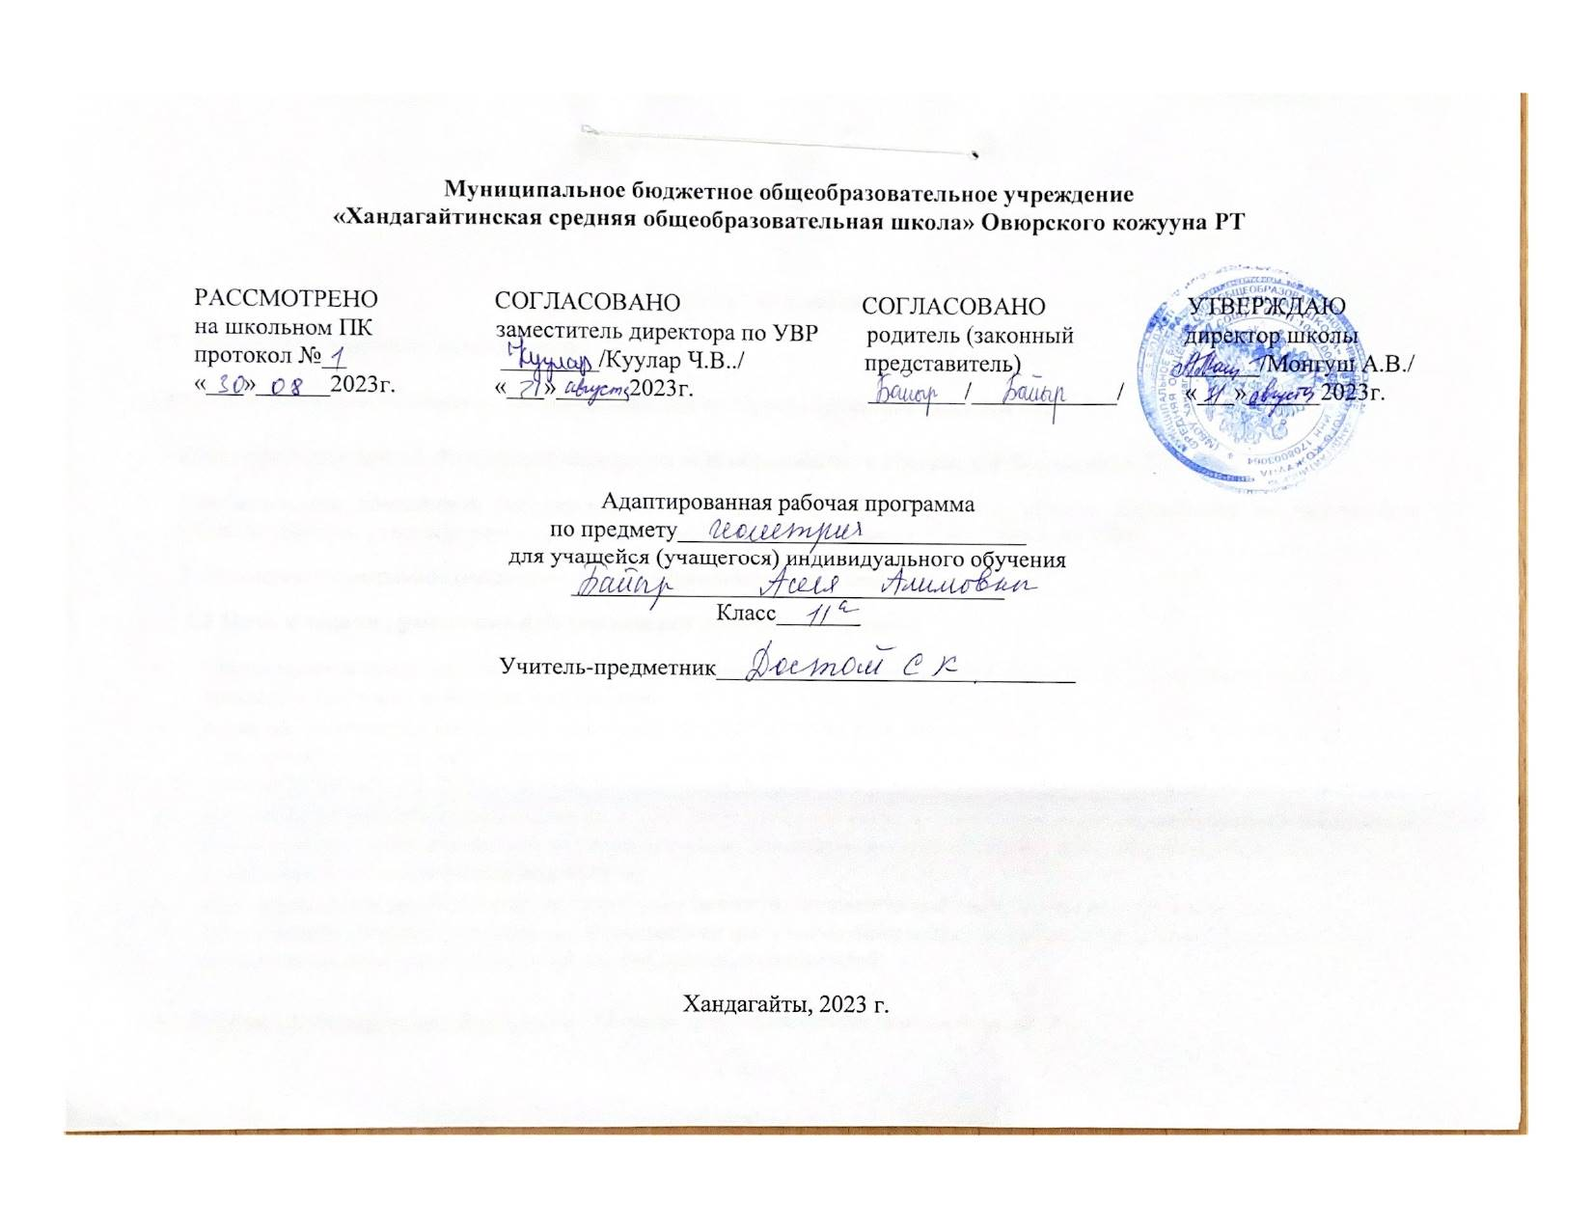

2. Пояснительная записка

2.1. Нормативно-правовые документы.

Рабочая программа составлена на основании нормативно- правовых документов:

1. Федерального закона Российской Федерации «Об образовании в Российской Федерации» 273-ФЗ;
2.Федерального компонента государственного стандарта среднего (полного) общего образования по математике, базовый уровень, утвержденного приказом Минобразования России от 5. 03. 2004 г. № 10 89;
3. Примерной программы основного общего образования по математике;
2.2 Цель и задачи , решаемые при реализации рабочей программы :
- формирование представлений о математике как универсальном языке науки, средстве моделирования явлений и процессов, об идеях и методах математики;
- развитие логического мышления, пространственного воображения, алгоритмической культуры, критичности мышления на уровне, необходимом для будущей профессиональной деятельности, а также последующего обучения в высшей школе;
- овладение математическими знаниями и умениями, необходимыми в повседневной жизни, для изучения школьных естественнонаучных дисциплин на базовом уровне, для получения образования в областях, не требующих углубленной математической подготовки;
- воспитание средствами математики культуры личности, понимания значимости математики для научно-технического прогресса, отношения к математике как к части общечеловеческой культуры через знакомство с историей развития математики, эволюцией математических идей.
2.3 Рабочая программа рассчитана на 68 часов в год. Количество часов в неделю 2 ч.
2.4 Обязательный минимум содержания образования
ГЕОМЕТРИЯ
Тела и поверхности вращения. Цилиндр и конус. Усеченный конус. Основание, высота, боковая поверхность, образующая, развертка. Осевые сечения и сечения параллельные основанию.
Шар и сфера, их сечения, касательная плоскость к сфере.
Объемы тел и площади их поверхностей. Понятие об объеме тела. Отношение объемов подобных тел.
Формулы объема куба, прямоугольного параллелепипеда, призмы, цилиндра. Формулы объема пирамиды и конуса. Формулы площади поверхностей цилиндра и конуса. Формулы объема шара и площади сферы.
Координаты и векторы. Декартовы координаты в пространстве. Формула расстояния между двумя точками. Уравнения сферы и плоскости. Формула расстояния от точки до плоскости.
Векторы. Модуль вектора. Равенство векторов. Сложение векторов и умножение вектора на число. Угол между векторами. Координаты вектора. Скалярное произведение векторов. Коллинеарные векторы. Разложение вектора по двум неколлинеарным векторам. Компланарные векторы. Разложение по трем некомпланарным векторам.

2.5 Содержание курса.
«Геометрия»
Метод координат в пространстве (18ч) Декартовы координаты в пространстве. Формула расстояния между двумя точками. Уравнения сферы и плоскости. Формула расстояния от точки до плоскости.
Векторы. Угол между векторами. Координаты вектора. Простейшие задачи в координатах. Скалярное произведение векторов. Длина вектора в координатах, угол между векторами в координатах. Коллинеарные векторы, колллинеарность векторов в координатах. Компланарные векторы. Разложение по трем некомпланарным векторам.
Тела и поверхности вращения.(14ч) Цилиндр и конус. Усеченный конус. Основание, высота, боковая поверхность, образующая, развертка. Осевые сечения и сечения параллельные основанию.
Шар и сфера, их сечения, касательная плоскость к сфере. Сфера, вписанная в многогранник, сфера описанная около многогранника.
Объемы тел и площади их поверхностей.(24 ч) Понятие об объеме тела. Отношение объемов подобных тел.
Формулы объема куба, прямоугольного параллелепипеда, призмы, цилиндра. Формулы объема пирамиды и конуса. Формулы площади поверхностей цилиндра и конуса. Формулы объема шара и площади сферы.
Движения.(4 часа)
Центральная, осевая и зеркальная симметрии. Параллельный перенос.Итоговое повторение(8 ч)
2.6.Требования к уровню подготовки одиннадцатиклассников.
В результате изучения математики на базовом уровне ученик должен
знать/понимать:
- значение математической науки для решения задач, возникающих в теории и практике; широту и в то же время ограниченность применения математических методов к анализу и исследованию процессов и явлений в природе и обществе;
- значение практики и вопросов, возникающих в самой математике для формирования и развития математической науки; историю развития понятия числа, создания математического анализа, возникновения и развития геометрии;
- универсальный характер законов логики математических рассуждений, их применимость во всех областях человеческой деятельности;
- вероятностный характер различных процессов окружающего мира;
Геометрия
Знать:
- основные понятия и определения геометрических фигур по программе;
- формулировки аксиом планиметрии, основных теорем и следствий;
- возможности геометрии для описания свойств реальных предметов и их взаимного расположения;
- роль аксиоматики в геометрии
Уметь:
- соотносить плоские геометрические фигуры и трехмерные объекты с их описаниями, чертежами, изображениями; различать и анализировать взаимное расположение фигур;
- изображать геометрические фигуры и тела, выполнять чертеж по условию задачи;
- решать геометрические задачи, опираясь на изученные свойства планиметрических и стереометрических фигур и отношений между ними, применяя алгебраический и тригонометрический аппарат;
- проводить доказательные рассуждения при решении задач, доказывать основные теоремы курса;
- вычислять линейные элементы и углы в пространственных конфигурациях, объемы и площади поверхностей пространственных тел и их простейших комбинаций;
- применять координатно – векторный метод для вычисления отношений, расстояний и углов;
- Строить сечения многогранников и изображать сечения тел вращения;
Использовать приобретенные знания и умения в практической деятельности и повседневной жизни для :
- Исследования (моделирования) несложных практических ситуаций на основе изученных формул и свойств фигур;
- Вычисления длин, площадей и объемов реальных объектов при решении практических задач, используя при необходимости справочники и вычислительные устройства.
3. Для реализации программного содержания используются учебники –
Атанасян Я.С. и другие, учебник "Геометрия 10-11", М.: Просвещение, 2012
Учебник интересен тем, что он характеризуется доступностью изложения материала, сочетающейся с достаточной строгостью, краткостью, схематичностью. Его отличает хорошо подобранная система задач, включающая типовые задачи к каждому параграфу, дополнительные задачи к каждой главе и задачи повышенной трудности в конце учебника. Учебник красочно оформлен, что поможет учащимся полнее осознать красоту пространственных геометрических форм и лучше усвоить стереометрический материал.
Содержание и логика изложения программного материала в учебнике полностью соответствуют требованиям федерального компонента государственного стандарта основного общего образования. Учебник входит в федеральный перечень учебников, рекомендованных (допущенных) к использованию в образовательном процессе в образовательных учреждениях, реализующих образовательные программы общего образования и имеющих государственную аккредитацию, на 2015/2016 учебный год и является завершенной предметной линией.
УМК:
- Атанасян Я.С. и другие, учебник "Геометрия 10-11", М.: Просвещение, 2012
- Зив Б.Г. и другие: «Дидактические материалы по геометрии для 11 класса», М.: Просвещение, 12
- Геометрия. 11 класс. Рабочая тетрадь. Глазков Ю.А., Юдина И.И., Бутузов В.Ф. (2012, 100с.)
- Геометрия.11класс Поурочные планы по учебнику Атанасяна Л.С. Геометрия
Знать:
- основные понятия и определения геометрических фигур по программе;
- формулировки аксиом планиметрии, основных теорем и следствий;
- возможности геометрии для описания свойств реальных предметов и их взаимного расположения;
- роль аксиоматики в геометрии
Уметь:
- соотносить плоские геометрические фигуры и трехмерные объекты с их описаниями, чертежами, изображениями; различать и анализировать взаимное расположение фигур;
- изображать геометрические фигуры и тела, выполнять чертеж по условию задачи;
- решать геометрические задачи, опираясь на изученные свойства планиметрических и стереометрических фигур и отношений между ними, применяя алгебраический и тригонометрический аппарат;
- проводить доказательные рассуждения при решении задач, доказывать основные теоремы курса;
- вычислять линейные элементы и углы в пространственных конфигурациях, объемы и площади поверхностей пространственных тел и их простейших комбинаций;
- применять координатно – векторный метод для вычисления отношений, расстояний и углов;
- Строить сечения многогранников и изображать сечения тел вращения;
Использовать приобретенные знания и умения в практической деятельности и повседневной жизни для :
- Исследования (моделирования) несложных практических ситуаций на основе изученных формул и свойств фигур;
- Вычисления длин, площадей и объемов реальных объектов при решении практических задач, используя при необходимости справочники и вычислительные устройства.

Атанасян Я.С. и другие, учебник "Геометрия 10-11", М.: Просвещение, 2012
Учебник интересен тем, что он характеризуется доступностью изложения материала, сочетающейся с достаточной строгостью, краткостью, схематичностью. Его отличает хорошо подобранная система задач, включающая типовые задачи к каждому параграфу, дополнительные задачи к каждой главе и задачи повышенной трудности в конце учебника. Учебник красочно оформлен, что поможет учащимся полнее осознать красоту пространственных геометрических форм и лучше усвоить стереометрический материал.
Содержание и логика изложения программного материала в учебнике полностью соответствуют требованиям федерального компонента государственного стандарта основного общего образования. Учебник входит в федеральный перечень учебников, рекомендованных (допущенных) к использованию в образовательном процессе в образовательных учреждениях, реализующих образовательные программы общего образования и имеющих государственную аккредитацию, на 2015/2016 учебный год и является завершенной предметной линией.
УМК:
- Ершова А.П. и другие: «Дидактические материалы по алгебре и началам анализа 10-11»,М.: Илекса, 2012
- Атанасян Я.С. и другие, учебник "Геометрия 10-11", М.: Просвещение, 2012
- Зив Б.Г. и другие: «Дидактические материалы по геометрии для 11 класса», М.: Просвещение, 12
- Геометрия. 11 класс. Рабочая тетрадь. Глазков Ю.А., Юдина И.И., Бутузов В.Ф. (2012, 100с.)
Геометрия.11класс Поурочные планы по учебнику Атанасяна Л.С. (2012, 302с.)

Календарно - тематическое планирование по геометрии 11 класс

№ п/п | Тема раздела, урока | Кол-во часов | Дата  По-плану | фактически
Метод координат в пространстве |  | 18
1 | Прямоугольная система координат в пространстве | 1
2 | Понятие координат вектора | 1
3 | Координаты вектора | 1
4 | Связь между координатами векторов и координатами точек | 1
5 | Координаты середины отрезка | 1
6 | Длина отрезка по его координатам. | 1
7 | Расстояние между двумя точками | 1
8 | Обобщение по теме «Прямоугольная система координат в пространстве» | 1
9 | К/р. «Прямоугольная система координат в пространстве» | 1
10 | Анализ контрольной работы | 1
11 | Угол между векторами  Скалярное произведение векторов | 1
12 | Скалярное произведение векторов. Уравнение плоскости. | 1
13 | Вычисление углов между прямыми и плоскостями | 1
14 | Повторение вопросов теории и решение задач | 1
15 | Движения | 1
16 | Подготовка к контрольной работе | 1
17 | К/р. «Скалярное произведение векторов» | 1
18 | Анализ контрольной работы | 1
 | Цилиндр, конус и шар | 14
19 | Цилиндр | 1
20 | Элементы цилиндра. | 1
21 | Площадь поверхности цилиндра. | 1
22 | Конус. | 1
23 | Элементы конуса. | 1
24 | Площадь поверхности конуса. | 1
25 | Усеченный конус. | 1
26 | Площади поверхности тел вращения. | 1
27 | Сфера и шар. Уравнение сферы. | 1
28 | Взаимное расположение сферы и плоскости. Площадь сферы. | 1
29 | Подготовка к контрольной работе. | 1
30 | К/р. «Цилиндр. Конус. Шар Площади поверхностей» | 1
31 | Анализ контрольной работы | 1
32 | Вписанные и описанные многогранники. | 1
 | Объемы тел | 24
33 | Понятие объема. | 1
34 | Объем прямоугольного параллелепипеда. | 1
35 | Решение задач. | 1
36 | Объем прямой призмы. | 1
37 | Решение задач. | 1
38 | Объем правильной призмы | 1
39 | Объем цилиндра | 1
40 | Объем наклонной призмы | 1
41 | Вывод формул объема через интеграл | 1
42 | Решение задач | 1
43 | Объем пирамиды | 1
44 | Объем правильной пирамиды | 1
45 | Объем усеченной пирамиды | 1
46 | Объем конуса | 1
47 | Решение задач. | 1
48 | Обобщение по теме « Объем многогранников» | 1
49 | К/р. «Объем многогранников» | 1
50 | Анализ контрольной работы | 1
51 | Объем шара. | 1
52 | Объем частей шара. | 1
53 | Площадь сферы. | 1
54 | Подготовка к контрольной работе. | 1
55 | К/р. «Объем тел вращения» | 1
56 | Анализ контрольной работы | 1
 | Повторение | 13
57 | Прямоугольный треугольник | 1
58 | Окружность | 1
59 | Вписанные и центральные углы | 1
60 | Задачи на оптимизацию | 1
61 | Задачи на оптимизацию | 1
62 | Геометрические задачи на бумаге в клетку | 1
63 | Площадь геометрических фигур по формулам | 1
64 | Репетиционное тестирование по КИМам. | 1
65 | Вписанные и описанные геометрические тела | 1
66 | Площадь поверхности геометрических тел | 1
67 | Объемы геометрических тел | 1
68 | Объемы геометрических тел | 1

